 | INSCRIPTION  SELECTION FPC IFSI - 2024 | 

 | Une seule inscription possible au sein d’un même regroupement d’IFSI

La région Grand-Est compte 3 regroupements :
Alsace | Champagne-Ardenne | Lorrain
- IFSI Brumath  - IFSI Erstein  - IFSI Haguenau  - IFSI Saverne  - IFSI Sélestat  - IFSI Strasbourg (St Vincent)  - IFSI Strasbourg (HUS)  - IFSI Colmar  - IFSI Mulhouse  - IFSI Diaconat Mulhouse  - IFSI Rouffach | - IFSI Charleville-Mézières  - IFSI Reims  - IFSI Châlons-en-Champagne  - IFSI Epernay  - IFSI Troyes  - IFSI Chaumont  - IFSI Saint Dizier | - IFSI Bar Le Duc  - IFSI Briey  - IFSI Epinal  - IFSI Forbach  - IFSI Laxou  - IFSI Lionnois  - IFSI Metz CHR  - IFSI Metz CRF  - IFSI Neufchâteau  - IFSI Remiremont  - IFSI St Die  - IFSI Sarrebourg  - IFSI Sarreguemines  - IFSI Thionville CHR  - IFSI Verdun  - IFSI Santest NANCY  - IFSI SOS SANTE Mont St Martin
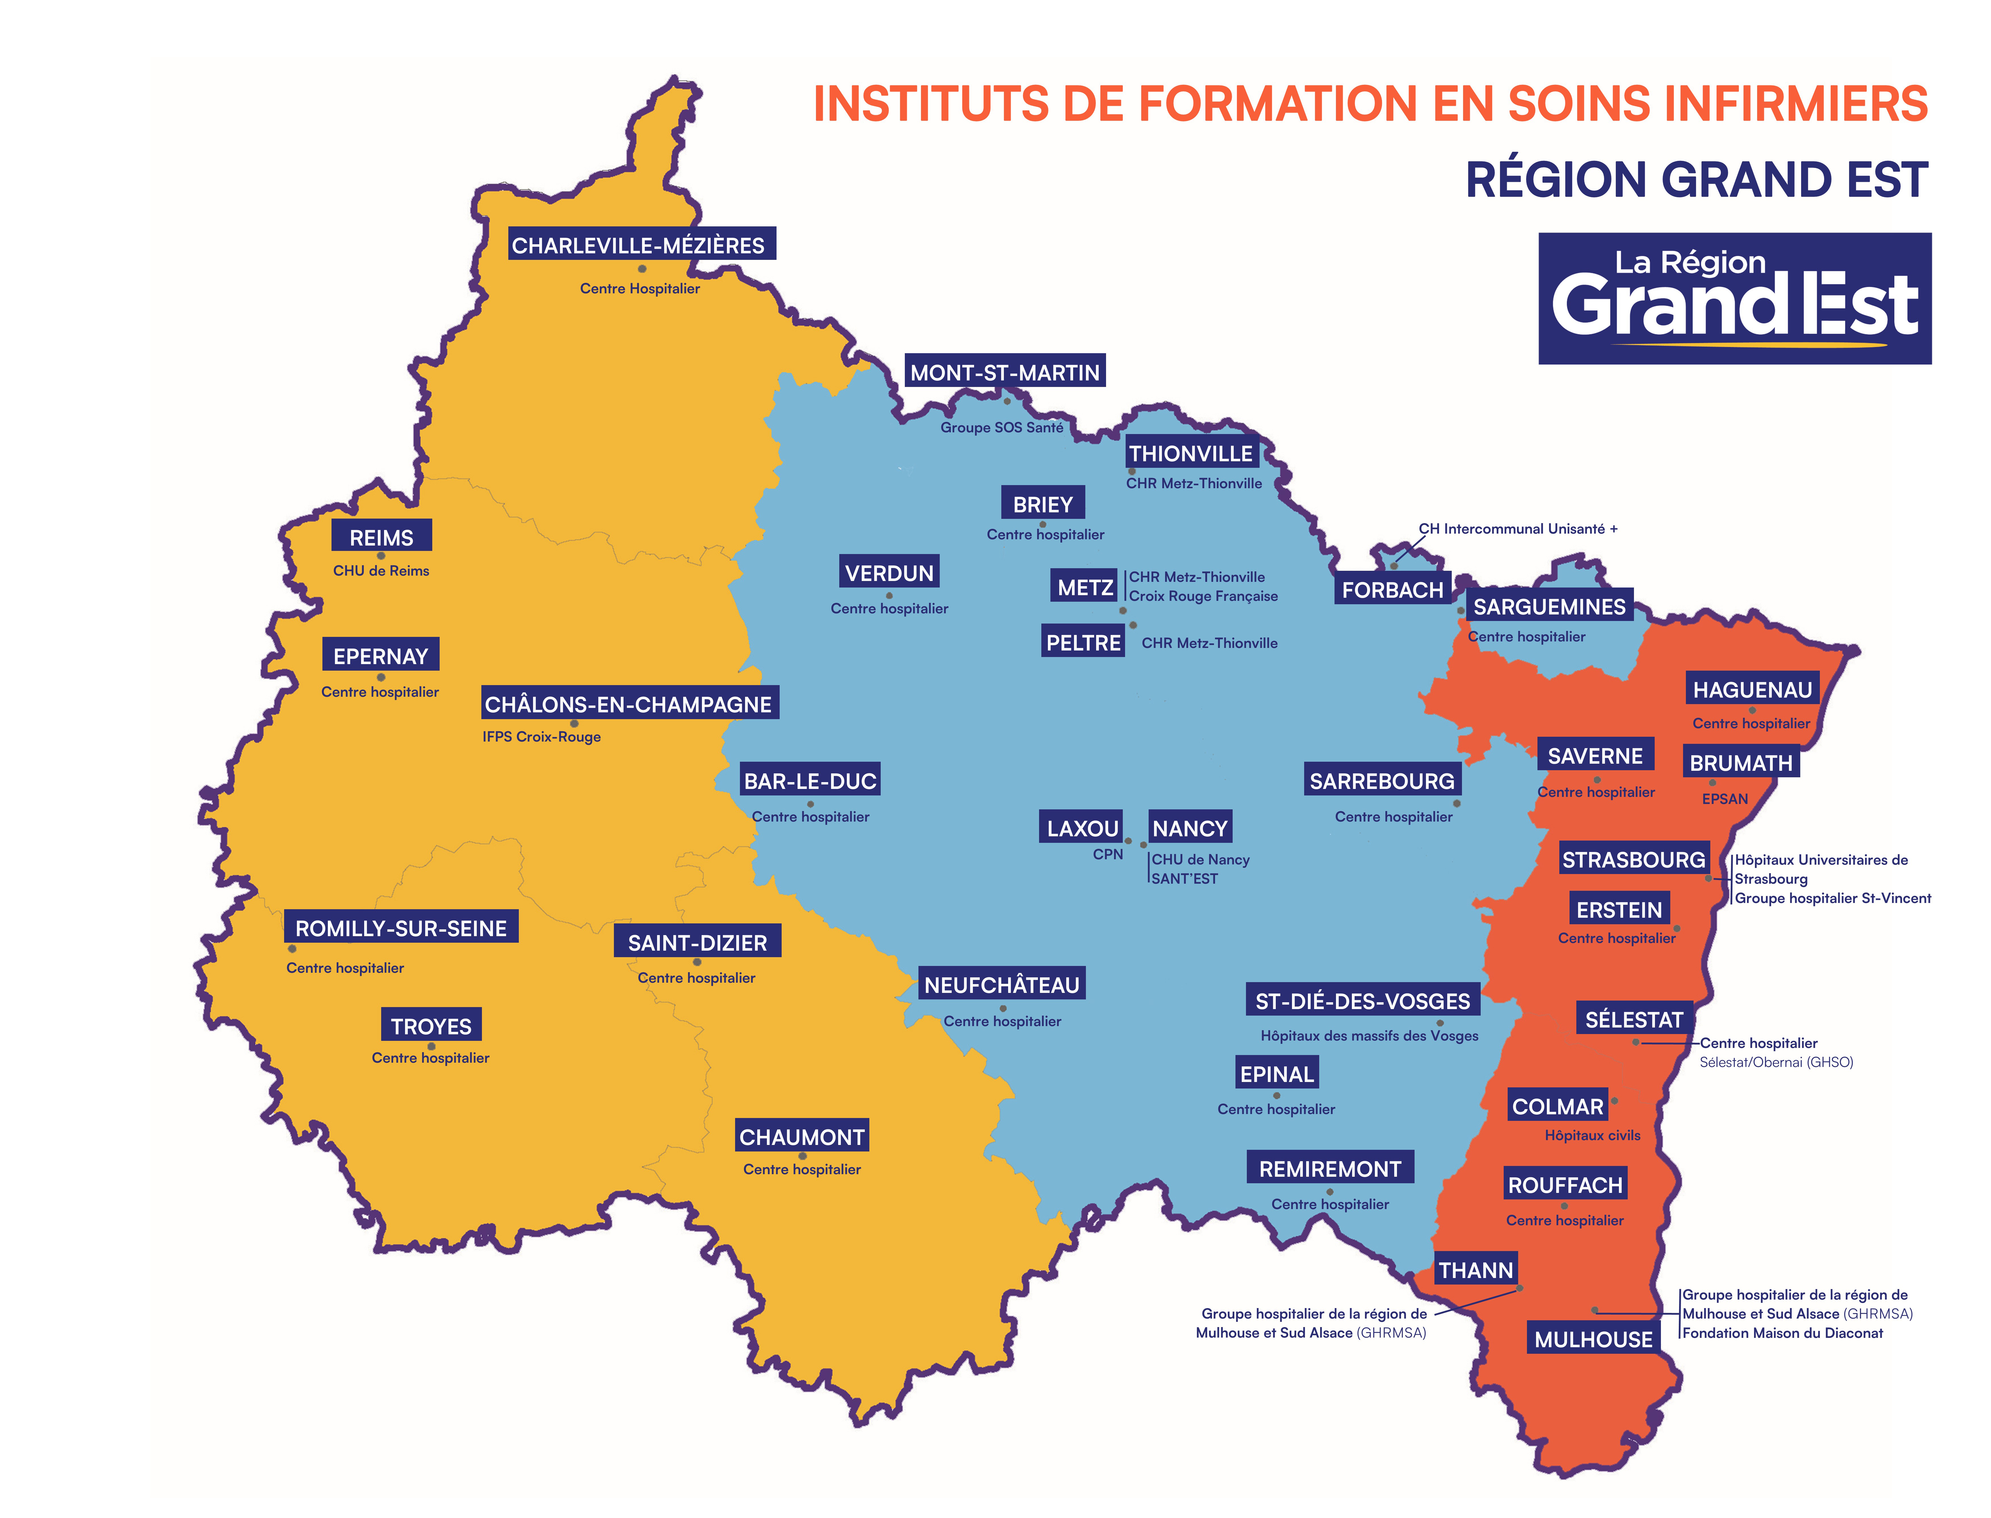
L’inscription au sein de chaque bassin se fait auprès de l’IFSI de vœux 1 de formation.
L’IFSI enregistre le dossier au titre du regroupement. Le candidat renseigne, s’il le souhaite, un vœu 2 et 3 sur ce dossier, de manière à élargir ses possibilités d’entrée en formation.
Il est ainsi impossible de déposer un dossier sur plusieurs IFSI du même bassin/regroupement.
En s’inscrivant dans un Institut, le candidat atteste sur l’honneur ne pas en avoir déposé un autre dossier sur un autre IFSI du même bassin/regroupement. L’attestation (cf. modèle ci-dessous) est insérée dans le dossier d’inscription avec l’ensemble des pièces à déposer.
Par contre, il est possible de déposer un dossier sur un IFSI de chaque regroupement.

Modèle, en exemple.
IDENTITE ET COORDONNEES DU CANDIDAT
Date :
IFSI de (ville)
ATTESTATION SUR L’HONNEUR
Je soussigné(e), Nom prénom, né(e) le (date de naissance) à (ville), atteste sur l’honneur de n’avoir fait qu’une inscription dans le Bassin universitaire/regroupement de …………………………………… pour la sélection à l’entrée en formation infirmière.

Pour servir et valoir ce que de droit
Signature

 | RECOMMANDATIONS AUX CANDIDATS  Comment rédiger un projet professionnel motivé ?

Avant tout, la rédaction de ce type de document met en valeur les expériences que vous avez vécues qui vous ont donné envie de vous orienter vers le métier d’infirmier(e) ainsi que les qualités humaines que vous pensez avoir qui vous semble indispensables pour vous occuper de personnes avec des besoins de soins physiques, psychologiques ou sociaux.
Il est donc attendu une description des situations qui vous ont marqué et vous ont donné envie de faire cette formation donc au final ce métier. A partir de ces situations, vous pourrez préciser ce qu’elles ont pu vous apporter personnellement, ce qu’elles vous ont inspiré et en quoi elles orientent ce choix de devenir soignant.
Le métier d’infirmier(e) est très varié, n’hésitez pas à mettre en lumière tout contact que vous avez pu avoir avec les professionnels en exercice ou avec les étudiants en soins infirmiers que vous avez pu rencontrer.
Rédiger un projet professionnel, c’est imaginer l’avenir et choisir en connaissance de cause une orientation qui vous apportera de la satisfaction et qui vous engage. C’est donc un écrit personnel et singulier qui va vous caractériser. Il est donc important que vous l’écriviez vous-même : un écrit authentique même maladroit sera plus pertinent qu’un copié-collé trouvé ailleurs. Par contre, en discutant de ce projet avec vos amis, famille ou proches, vous aurez à travers leurs opinions ce qui fait que vous êtes fait ou pas pour ce métier. Les éléments positifs pourront être repris dans votre écrit.
L’évaluation du projet est fondée à la fois sur le fond et sur la forme : soigniez l’écriture, faites attention aux fautes, phrase sans verbe…, relisez-vous ou faites relire votre écrit par un tiers. Les examinateurs sont sensibles à un travail bien présenté et facile à lire. Il est de deux pages maximums.
BON COURAGE A VOUS

